LUNDI 11 MAI.
Aujourd’hui, c’est l’anniversaire de Gaston, il a 5 ans !
Joyeux anniversaire Gaston !
Je mets la vidéo de Jeanelle qui chante pour Gaston.
Gaston vous a préparé une surprise : il vous demande de faire son gâteau d’anniversaire !
Et il veut voir tous les gâteaux !
Vous avez lu l’histoire de l’anniversaire de monsieur Guillaume (ça commence avec un G comme Gaston).
Aujourd’hui, ce sera la journée d’anniversaire avec des exercices en lien.
-D’abord, il y a le jeu des gâteaux d’anniversaires à construire avant de jouer.
-Une fiche pour ranger les bougies de la plus petite à la plus grande ou inversement.
-Un dossier complet :
- Il faut découper la deuxième image pour faire un puzzle de la couverture du livre (au moins en 9 morceaux).
- Inventer un bout d’histoire Guillaume qui rencontre un autre animal. (à vous de choisir).
- La fiche suivante, il faut mettre le bon nombre de bougies à chaque personnage de l’histoire.
- Il faut reconstituer le titre.
- Il faut remettre les images dans l’ordre pour raconter comment Guillaume s’habille.
- Il faut associer chaque personnage avec son objet et son plat préféré.
- Et pour finir un jeu de devinettes.
Ce n’est pas dans le dossier mais chacun vous pourriez me dire quel est votre objet et votre plat préféré ?
-Je mets aussi des fiches pour les sciences : il faut faire la fiche d’identité des personnages.

Mais n’oublions pas :

La comptine à répéter :
Mirlababi
Surlababo
Mirliton
Robon ribette
Surlababi
Mirlababo
Mirliton ribon ribo.
L’image à décrire :
Que vois-tu sur cette image ?
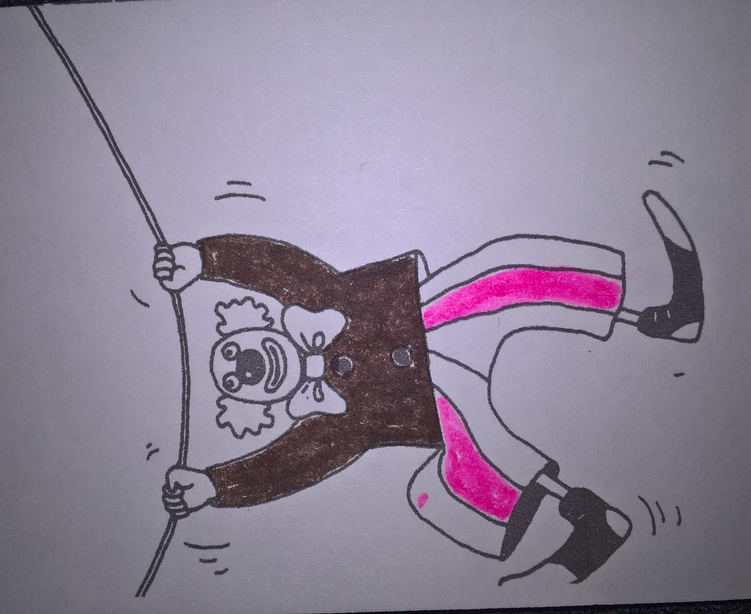
Je vois un clown vêtu d’une veste brune, d’un pantalon à rayures blanches et roses, sans chapeau, sans ballons et sans parapluie, suspendu à un fil.

Pour préparer le retour à l’école, je vous propose d’apprendre :

Chanson comptine pour se dire bonjour.
On remplacera par le prénom de chacun.
Et pour s’embrasser on fera un bisou sur sa propre main.

https://www.youtube.com/watch?v=5tl-k0cZE0M

Bonne journée, bon gâteau d’anniversaire pour Gaston !
Et dans la journée, je vais mettre toutes les photos, à bientôt.

